Neuer KNX Drehsensor von Feller

Die Feller AG erweitert ihr KNX Sortiment um einen neuen KNX Drehsensor für den Wohn- und Zweckbau. In den bekannten Feller Designlinien EDIZIOdue und STANDARDdue erhältlich, kombiniert der Drehsensor die Funktionalität eines Drehreglers und eines Tasters.

Mit dem neuen KNX Drehsensor im vertrauten Feller-Erscheinungsbild steht für Wohn- und Zweckbauten ein modernes und flexibles Bedienelement zur Verfügung, das allen zeitgemässen Ansprüchen an Komfort und Funktionalität entspricht. Individuell gestaltbar und ohne grossen Aufwand parametrierbar, eignet sich der Drehsensor in KNX Anlagen für die bedarfsgerechte Steuerung von Licht und Storen sowie als Wertgeber für z.B. Klimatisierung oder Musikanlage. Auch individuell gestaltete Lichtszenen lassen sich aufrufen und speichern. Je nach persönlichem Wunsch können die unterschiedlichen Gebäudefunktionen dabei entweder per kurzem oder langem Drücken oder aber mittels Drehen des Bedienelements gesteuert werden. Sollten über einen längeren Zeitraum weder Drehregler noch Taster betätigt werden, wechselt der Sensor automatisch in den Energiesparmodus.

Zeitloses Feller Design
Der neue KNX Drehsensor ist in den populären Feller Designlinien EDIZIOdue und STANDARDdue erhältlich. Damit fügt sich das moderne Bedienelement mit seiner schlichten und zeitlosen Optik nahtlos in jede Inneneinrichtung ein. Während STANDARDdue, als Schweizerischer Klassiker, in weiss und schwarz verfügbar ist, können bei EDIZIOdue diverse Farbtöne mit Echtmaterialien miteinander kombiniert werden. Hier reicht die Auswahl vom klassischen Weiss über diverse Graustufen und erdige Farbtöne bis hin zu frischeren und aussergewöhnlicheren Farben.

Inbetriebnahme und Technik
Der neue Drehsensor, als Erweiterung des umfänglichen KNX Sortiments von Feller, vereinigt die Funktionen eines Tast- und Drehsensors sowie einer Binärschnittstelle mit drei Nebenstelleneingängen für potenzialfreie Kontakte in nur einem Gerät. Die drei Nebenstelleneingänge wirken getrennt von der Drucktaste und dem Drehrad und dienen zum Einlesen von externen Signalen, wie z.B. UNI-Tastern oder Fensterkontakten.

Die Parametrierung der einzelnen Drehregler- und Drucktaster-Funktionen erfolgt in jedem Fall standardmässig über ETS. Hier hat man bei Feller grossen Wert auf eine möglichst einfache und intuitive Gestaltung des Inbetriebnahmeprozesses gelegt. Das User Interface ist übersichtlich designt und voreingestellte Funktionen vereinfachen die Parametrierung erheblich. Zusätzlich unterstützt ein Summer zur Anzeige des Programmiermodus, insbesondere im Fall grösserer KNX-Installationen, die Arbeit des Systemintegrators.

Mehr Informationen zum KNX Sortiment von Feller finden Sie hier: feller.ch/knx

Über Feller

Feller AG ist der führende Schweizer Technologiepartner für die Elektroinstallationsbranche. Seine wegweisenden Gesamtlösungen für Schalterdesign, Heimautomation und -netzwerke sowie für Elektroverteilung ermöglichen die intelligente und zukunftsfähige Nutzung von Wohn- und Arbeitsräumen. Feller bedient damit das stetig wachsende Bedürfnis nach Einfachheit, Komfort, Effizienz und Sicherheit – zu Hause und bei der Arbeit.

Wer in der Schweiz lebt, kennt unsere Schalter und Steckdosen. Zeitlos im Design und von höchster Qualität, begleiten sie Menschen ein Leben lang. Dafür setzen sich täglich rund 420 Mitarbeitende ein. Wir entwickeln und produzieren seit über 111 Jahren Spitzenprodukte in Horgen und sind ein renommierter Arbeitgeber in der Region Zürichsee.

Feller ist Teil von Schneider Electric, einem der weltweit führenden Spezialisten für die digitale Transformation in den Bereichen Energiemanagement und Automatisierung.

www.feller.ch
Folgen Sie uns auf LinkedIn, Twitter, Instagram
Hashtag #feller #connectedhome #knx

Über Schneider Electric

Wir bei Schneider glauben, dass der Zugang zu Energie und digitaler Technologie ein grundlegendes Menschenrecht ist. Wir befähigen alle, ihre Energie und Ressourcen optimal zu nutzen, und sorgen dafür, dass das Motto „Life Is On“ gilt – überall, für jeden, jederzeit.

Wir bieten digitale Energie- und Automatisierungslösungen für Effizienz und Nachhaltigkeit. Wir kombinieren weltweit führende Energietechnologien, Automatisierung in Echtzeit, Software und Services zu integrierten Lösungen für Häuser, Gebäude, Datacenter, Infrastrukturen und Industrie.

Unser Ziel ist es, uns die unendlichen Möglichkeiten einer offenen, globalen und innovativen Gemeinschaft zunutze zu machen, die sich mit unserer richtungsweisenden Aufgabe und unseren Werten der Inklusion und Förderung identifizieren.
Zur Schneider Electric Schweiz gehören die Unternehmen Schneider Electric (Schweiz) AG und Feller AG. Die Gruppe beschäftigt in der Schweiz rund 650 Mitarbeitende und wird von Reto Steinmann, Country President Schneider Electric Switzerland geführt.

www.se.com/ch

Bildlegende

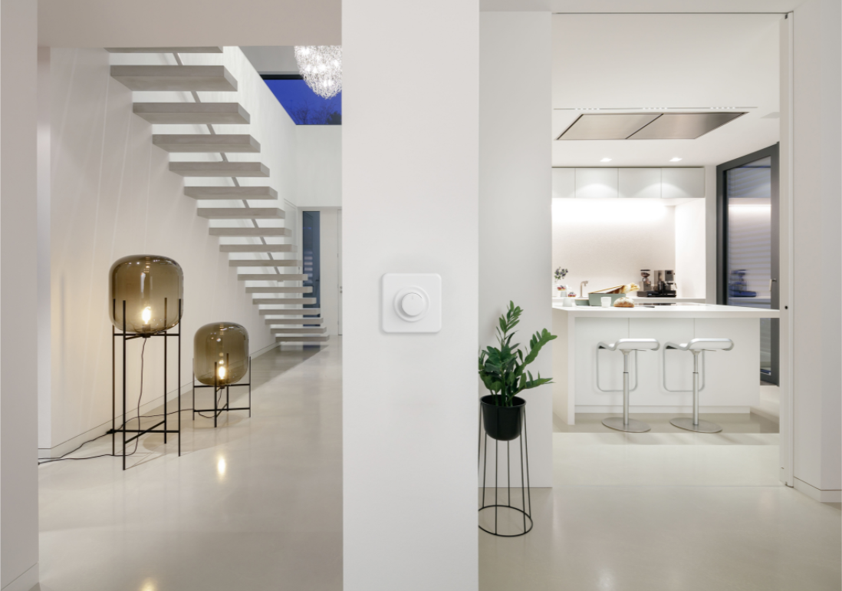

Der KNX-Drehsonsor von Feller AG im STANDARDdue Design ist auch in schwarz erhältlich.

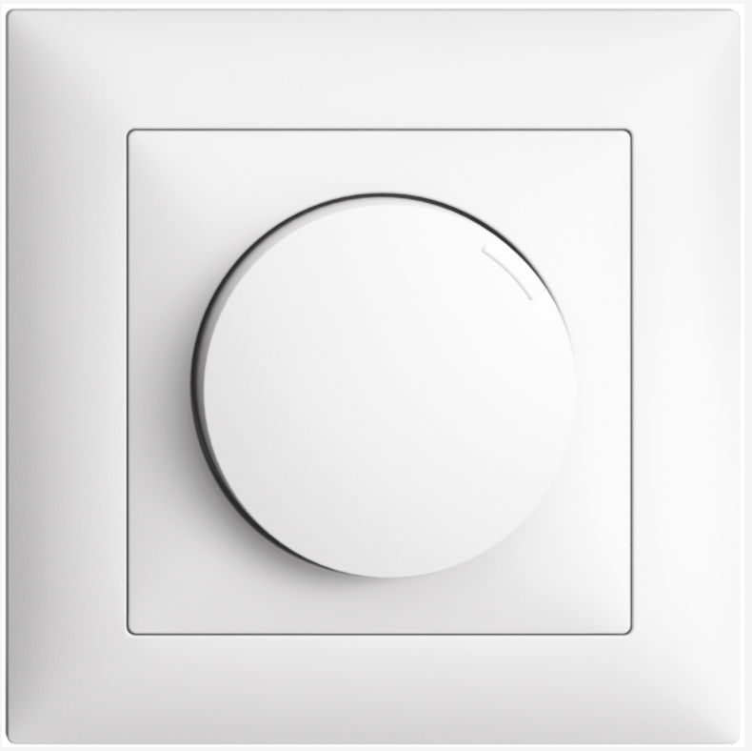

Der KNX-Drehsensor im EDIZIOdue colore Design ist in 12 Farben erhältlich.

